Universidad Tecnológica de Durango

Tecnologías de la Información

Metodologia de la Programación

Actividades

*“Evidencias de Activiades y Tareas”*

Alumnos:

* Valdez Reyes Ana

1°A

Docente:

* Ing. Dagoberto Fiscal Gurrola, M.T.I.

Septiembre 2021

## Tabla de Ilustraciones

Ilustración 1 Evidencia de Contenidos de la Asignatura 4

Ilustración 2 Formas de la Red 5

# Actividad 1

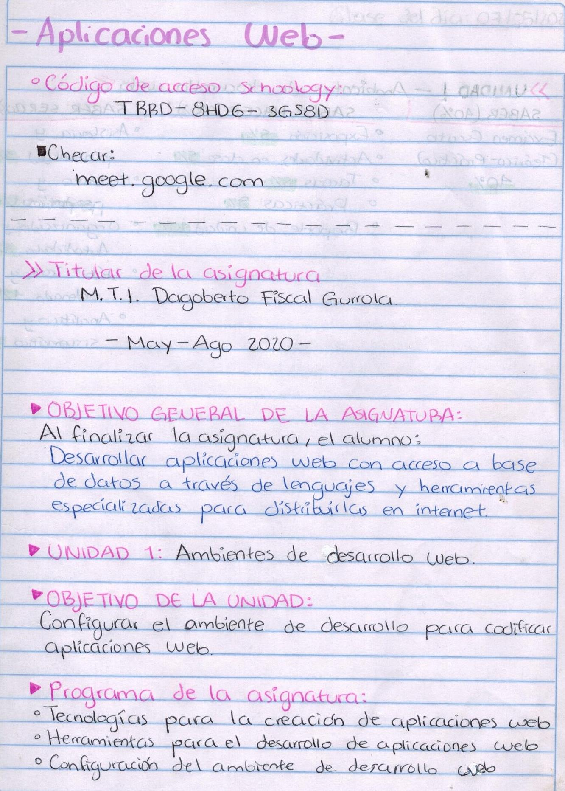

Ilustración 1 Evidencia de Contenidos de la Asignatura

En la imagen anterior se muestra la evidencia de la primera clase en la cual simplemente anotamos datos importantes del profesor, así como el objetivo general de la asignatura, el nombre y objetivo de la unidad y el programa.

# Actividad 2

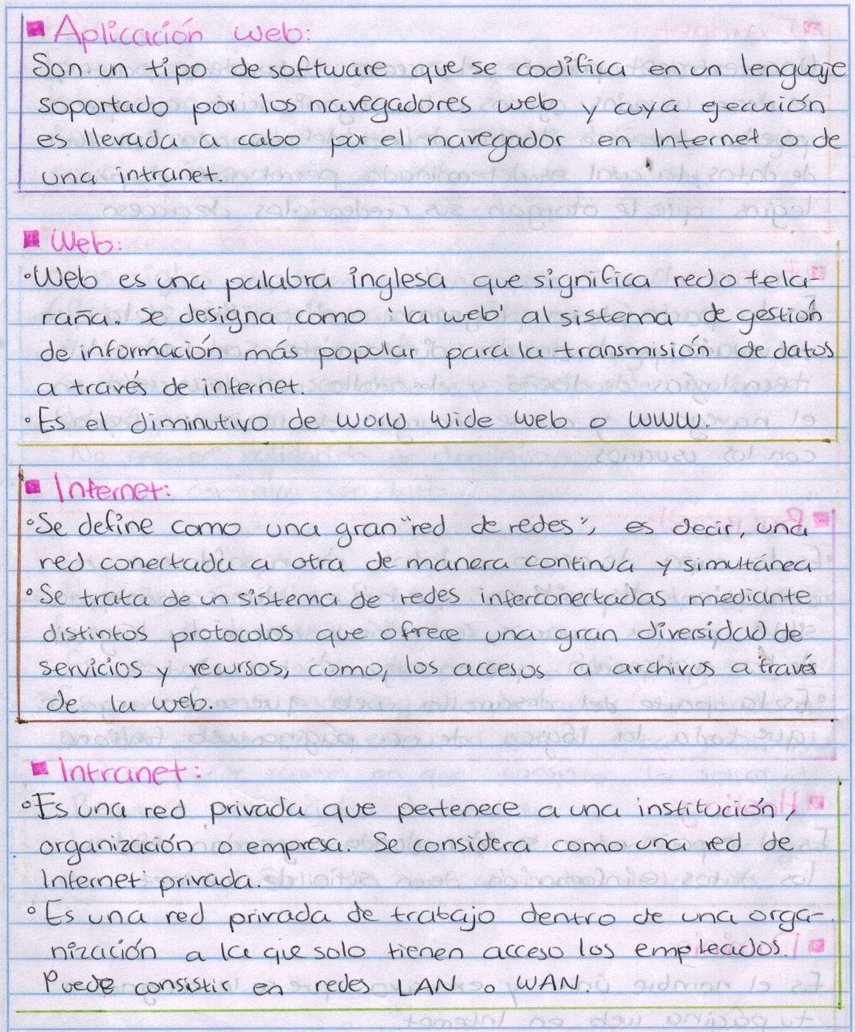

Ilustración 2 Formas de la Red

En la imagen anterior se muestra la evidencia de la investigación de las definiciones de los conceptos: extranet, frontend, backend, hosting y dominio.

# Retroalimentacion

Gracias al avance en los temas mencionados anteriormente durante las clases, se logra ahora identificar las diferencias entre un sitio, portal, página y aplicación web, además de tener claras otras definiciones bases para el desarrollo posterior de la materia.

De igual forma se logra identificar las diferencias entre los tipos de servidores, así como la clasificación de las diferentes herramientas y tecnologías para el desarrollo de aplicaciones web, entendiéndose cuales son para el lado del cliente y cuales para el lado del servidor y las ventajas que ofrece cada una de ellas.

Al iniciar las clases con las bases de la teoría relacionada al ambiente web, es más sencillo comprenderse los nuevos conceptos que aparecen durante las clases, y se van ligando todos lo aprendido de forma más sencilla.